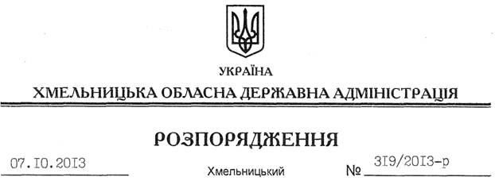

Про передачу в оренду земельної ділянки ПАТ “Компанія “Райз”

На підставі статей 6, 21 Закону України “Про місцеві державні адміністрації”, статей 17, 93, 120, 122, 123, 124, 125, 126, 134, 141 Земельного Кодексу України, розглянувши клопотання ПАТ “Компанія “Райз” від 29.08.2013 року № 458-12 та надану документацію із землеустрою:
1. Затвердити технічну документацію із землеустрою щодо встановлення (відновлення) меж земельної ділянки в натурі (на місцевості) ПАТ “Компанія “Райз” для розміщення та експлуатації основних, підсобних і допоміжних будівель та споруд підприємств переробної, машинобудівної та іншої промисловості, яка знаходиться за межами населених пунктів Хролинської сільської ради Шепетівського району Хмельницької області.
2. Припинити право користування (оренду) земельною ділянкою з кадастровим номером 6825589000:06:025:0002, яка надана ТОВ “Торговий дім “Каргес” згідно з договором оренди землі від 10.11.2011 року № 35.
3. Надати в оренду публічному акціонерному товариству “Компанія “Райз” земельну ділянку площею 17,2650 га, кадастровий номер 6825589000:06:025:0002 (землі промисловості, транспорту, зв’язку, енергетики, оборони та іншого призначення) на 49 років для розміщення та експлуатації основних, підсобних і допоміжних будівель та споруд підприємств переробної, машинобудівної та іншої промисловості, яка знаходиться за межами населених пунктів Хролинської сільської ради Шепетівського району Хмельницької області.
4. Шептівській районній державній адміністрації укласти договір оренди вказаної земельної ділянки на умовах, визначених цим розпорядженням, встановивши орендну плату у розмірі, передбаченому Податковим кодексом України та Законом України “Про оренду землі”.
5. ПАТ “Компанія “Райз” забезпечити в установленому порядку реєстрацію права оренди земельною ділянкою, зазначеною у п. 3 цього розпорядження.
6. Контроль за виконанням цього розпорядження покласти на заступника голови облдержадміністрації В.Галищука.

Голова адміністрації В.Ядуха

